INSTRUCCIONES:
Las imágenes que se muestran a continuación en word, corresponden a varios grupos de documentos que se encuentran desordenados. Deberá ordenar cada grupo de documentos según el método que les corresponda.
La solución, deberá escribirla en el espacio que se le facilita dentro de este documento. Guarde este documento con el nombre “ordenfinal” más su nombre, luego súbalo al espacio de la plataforma.
Primer grupo de documentos a ordenar:
Cartas
Imagen # 1
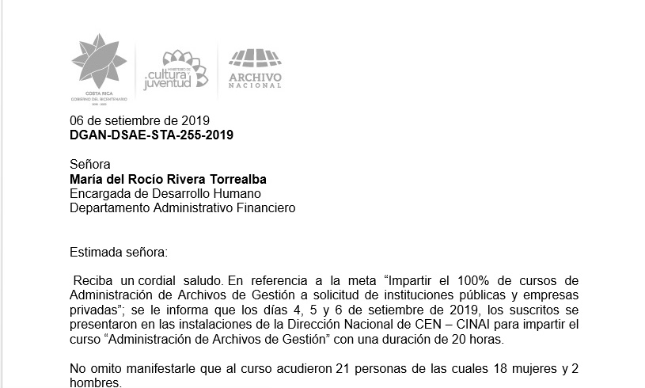
Imagen # 2
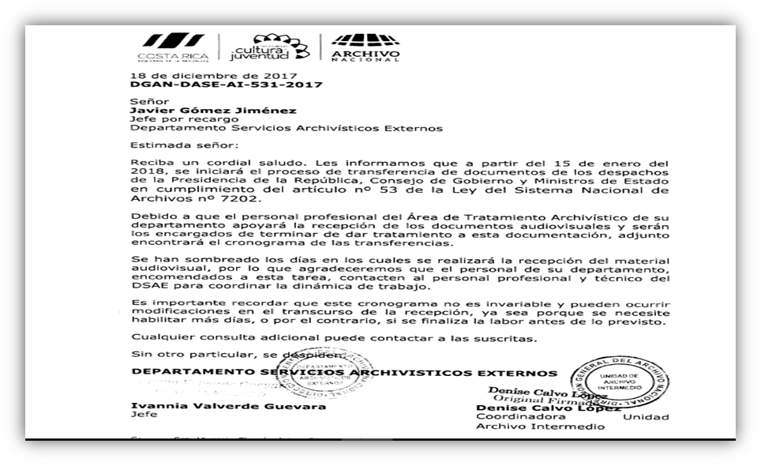
Imagen # 3

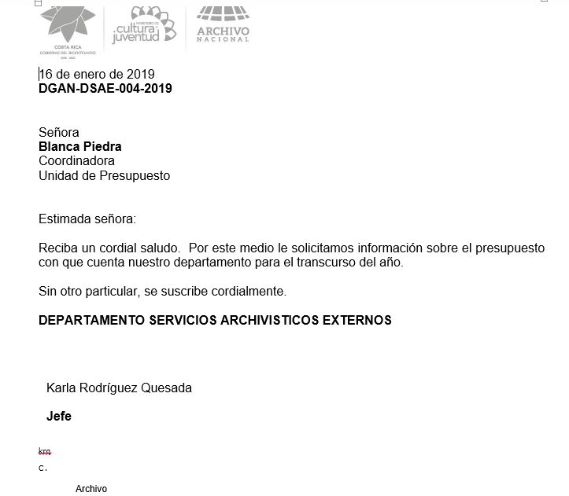
Imagen # 4

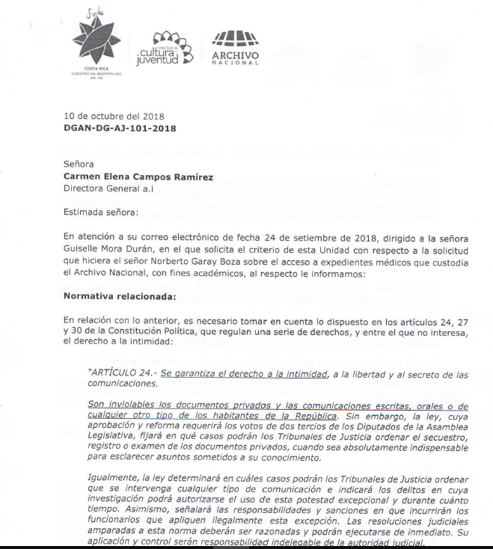
Anote aquí la solución correcta:

_______________________________________________________________________

Segundo grupo de documentos
Tomo de actas
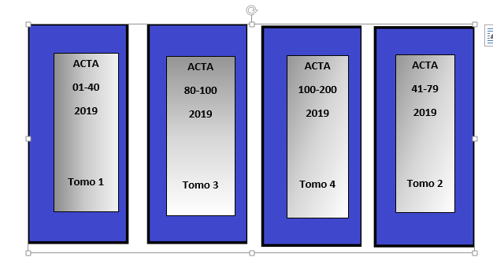

Anote aquí la solución correcta:

_____________________________________________________________________________

Tercer grupo de documentos
Expedientes de Personal

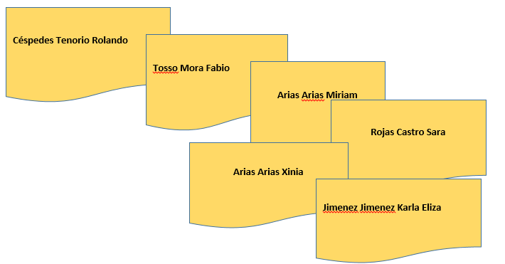
Anote aquí la solución correcta:

_____________________________________________________________________________

